Министерство образования и науки Российской Федерации

Федеральное государственное бюджетное образовательное учреждение высшего профессионального образования
«Владимирский государственный университет
имени Александра Григорьевича и Николая Григорьевича Столетовых» (ВлГУ)

Кафедра информационных систем и программной инженерии

КУРСОВОЙ ПРОЕКТ
по дисциплине
«Интеграция кроссплатформенных программных систем»
на тему:
Программное обеспечение для оптимизации технологического стека и управления кадрами в разработке ПО с интеграцией элементов искусственного интеллекта

Выполнил: студент гр. ПРИм-124
Грачев Д.А.

Принял: преподаватель кафедры ИСПИ
Тимофеев А.А.

Владимир, 2026
Аннотация
Данный курсовой проект посвящен разработке программной системы, построенной на принципах сервис-ориентированной архитектуры (SOA). Основное внимание в работе уделено вопросу интеграции различных программных компонентов, которые функционируют на разных платформах. В рамках проекта объединяются подсистема учета сотрудников, написанная на языке Java, и сервис анализа данных, реализованный на платформе Node.js.
Для организации взаимодействия между этими компонентами используются два различных подхода: протокол SOAP и архитектурный стиль REST. Управление логикой работы системы и потоками данных осуществляется через специальный модуль оркестрации на базе Camunda BPM. Итогом работы является действующий прототип системы, который позволяет автоматизировать процесс подбора команды разработчиков под требования конкретного проекта, используя возможности искусственного интеллекта для анализа компетенций.
ANNOTATION

This coursework is dedicated to the development of a software system based on the principles of Service-Oriented Architecture (SOA). The primary focus of the work is the integration of various software components functioning on different platforms. The project combines an employee management subsystem written in Java with a data analysis service implemented on the Node.js platform.
Two different approaches are used to facilitate interaction between these components: the SOAP protocol and the REST architectural style. The management of the system's business logic and data flows is handled by a dedicated orchestration module based on Camunda BPM. The result of the work is a functional system prototype that automates the process of assembling a developer team according to specific project requirements, utilizing artificial intelligence capabilities for competency analysis.

Содержание

ВВЕДЕНИЕ 4
1 АНАЛИЗ ПРЕДМЕТНОЙ ОБЛАСТИ И ТРЕБОВАНИЯ К СИСТЕМЕ 6
1.1. Описание предметной области 6
1.2. Цель и постановка задачи 6
1.3. Функциональные требования 7
1.4. Нефункциональные требования 8
2 ПРОЕКТИРОВАНИЕ СИСТЕМЫ 10
2.1 Разработка сервис-ориентированной архитектуры (SOA) 10
2.2 Проектирование моделей данных и контрактов взаимодействия 10
2.3 Моделирование бизнес-процесса (BPMN) 12
2.4 Организация потоков данных и асинхронного взаимодействия 14
3 РЕАЛИЗАЦИЯ КОМПОНЕНТОВ СИСТЕМЫ 16
3.1. Обоснование выбора технологического стека 16
3.2. Реализация подсистемы учета сотрудников (SOAP) 16
3.3. Реализация сервиса интеллектуального анализа (REST) 17
3.4. Реализация оркестратора бизнес-процессов 19
3.5. Реализация модели бизнес-процесса в нотации BPMN 20
3.6. Реализация пользовательского интерфейса и демонстрация работы 21
ЗАКЛЮЧЕНИЕ 23
СПИСОК ИСПОЛЬЗУЕМОЙ ЛИТЕРАТУРЫ 25

ВВЕДЕНИЕ
В современной разработке программного обеспечения редко встречаются ситуации, когда вся информационная система компании построена на одной единственной технологии. Чаще всего IT-ландшафт предприятия представляет собой набор из множества различных приложений. Одни из них отвечают за хранение данных, другие — за взаимодействие с клиентами, третьи — за внутреннюю аналитику. Эти приложения могут быть написаны на разных языках программирования и использовать различные форматы обмена данными.
В связи с этим возникает острая необходимость в интеграции таких разрозненных систем. Необходимо сделать так, чтобы они могли «общаться» друг с другом и работать как единое целое. Сервис-ориентированная архитектура (SOA) предлагает решение этой проблемы, разбивая систему на независимые службы, которые взаимодействуют через стандартизированные протоколы.
Кроме того, важной задачей для любой IT-компании является эффективное управление человеческими ресурсами. Поиск подходящих специалистов для старта нового проекта часто превращается в долгий ручной процесс просмотра профилей сотрудников. Автоматизация этого процесса позволяет не только сэкономить время менеджеров, но и сделать подбор команды более точным и объективным.
Объектом исследования в данной работе являются технологии интеграции программных систем и принципы построения распределенных приложений.
Целью курсового проекта является изучение принципов сервис-ориентированной архитектуры и получение практических навыков интеграции веб-сервисов путем создания прототипа системы учета и анализа компетенций сотрудников.
Для достижения этой цели в ходе работы решаются следующие задачи:
- Изучение предметной области. Необходимо проанализировать, как происходит процесс формирования проектных команд, какие данные для этого нужны и какие проблемы возникают при ручном подборе персонала.
- Моделирование бизнес-процессов. Требуется разработать схему, которая наглядно описывает последовательность действий при подборе команды. Для этого используется нотация BPMN.
- Проектирование данных и интерфейсов. Необходимо определить структуру информации, которой будут обмениваться сервисы. Для этого разрабатываются XML-схемы, описывающие профиль сотрудника, а также определяются форматы запросов и ответов.
- Разработка сервиса сотрудников. Реализация компонента на языке Java, который будет отвечать за хранение информации о специалистах и их навыках. Взаимодействие с этим сервисом должно быть организовано по протоколу SOAP, который обеспечивает строгую типизацию и надежность передачи сообщений.
- Разработка сервиса анализа. Создание компонента на платформе Node.js, который будет принимать описание проекта и подбирать подходящих кандидатов. Для реализации логики подбора планируется использование алгоритмов искусственного интеллекта, а взаимодействие с сервисом будет осуществляться через REST API.
- Оркестрация сервисов. Объединение разработанных компонентов в единую систему с помощью движка Camunda BPM. На этом этапе настраивается логика передачи данных между сервисами, добавляются условия ветвления процесса и создаются пользовательские формы для ввода данных и просмотра результатов.
Практическая значимость работы заключается в создании рабочего инструмента, который демонстрирует, как можно объединить технологии Java и JavaScript в рамках одной системы. Разработанный прототип может служить основой для создания более сложных корпоративных систем управления ресурсами.

1 АНАЛИЗ ПРЕДМЕТНОЙ ОБЛАСТИ И ТРЕБОВАНИЯ К СИСТЕМЕ

Описание предметной области
Деятельность любой современной IT-компании строится вокруг реализации проектов. Для выполнения каждого проекта необходима команда специалистов, обладающих определенным набором знаний и навыков. В небольшой компании, где работают 10–15 человек, руководитель обычно держит в голове информацию о компетенциях каждого сотрудника. Однако по мере роста штата эта задача становится существенно сложнее.
Когда количество сотрудников исчисляется сотнями, возникает проблема эффективного управления ресурсами. Информация о том, кто владеет языком Java, кто специализируется на базах данных, а кто имеет опыт работы с искусственным интеллектом, часто разрознена. Она может храниться в разных файлах, таблицах Excel или просто передаваться устно.
Процесс подбора команды в таких условиях выглядит следующим образом: менеджер получает описание нового проекта и начинает вручную искать подходящих людей. Он опрашивает руководителей отделов или просматривает списки сотрудников. Этот процесс занимает много времени и подвержен ошибкам. Часто возникают ситуации, когда подходящий специалист в компании есть, но о нем просто забыли или не знали о его новом навыке.
Для решения этой проблемы необходима автоматизированная система. Она должна выполнять роль централизованного справочника компетенций. В такую систему заносится информация обо всех сотрудниках и их технологических стеках. При появлении нового проекта менеджеру достаточно ввести его описание, и система сама должна проанализировать требования и предложить список наиболее подходящих кандидатов. Это позволяет исключить человеческий фактор и значительно ускорить старт работ по проекту.

Цель и постановка задачи
Основной целью проектируемой системы является автоматизация процесса формирования проектных команд. Система должна взять на себя рутинную работу по сопоставлению требований заказчика с навыками доступных специалистов.
Для достижения этой цели необходимо решить задачу интеграции нескольких независимых программных модулей. Дело в том, что в реальной корпоративной среде данные о сотрудниках часто хранятся в строгих, давно существующих системах (например, кадровых реестрах), которые используют определенные стандарты обмена данными. В то же время, модули аналитики и интеллектуальной обработки текста удобнее разрабатывать на более гибких и легковесных технологиях.
Поэтому перед нами стоит задача разработать комплексное решение, которое объединит в себе:
- Надежное хранилище данных о персонале, работающее по строгому протоколу для гарантии целостности информации.
- Интеллектуальный модуль подбора, способный понимать смысл текстового описания проекта, а не просто искать по ключевым словам.
- Управляющий центр (оркестратор), который будет координировать работу этих компонентов и предоставлять интерфейс для пользователя.
Таким образом, система должна не просто хранить данные, но и обеспечивать «умный» поиск, понимая контекст задачи (например, понимая, что для мобильной разработки нужен специалист по iOS или Android, даже если эти слова явно не указаны в запросе).

Функциональные требования
- Система должна обеспечивать ввод и первичную обработку заявки. Пользователь (менеджер) должен иметь возможность ввести текстовое описание проекта и указать дополнительные параметры, например, признак срочности. При этом система должна проверять корректность введенных данных: если описание слишком короткое или неинформативное, процесс не должен запускаться, а пользователю должно быть предложено исправить заявку;
- Система должна уметь взаимодействовать с реестром сотрудников. Необходимо реализовать механизм получения полного списка доступных специалистов с перечнем их технических навыков. Этот процесс должен происходить автоматически, без участия человека;
- Система должна принимать на вход список всех сотрудников и текст заявки, а на выходе формировать список рекомендованных кандидатов. Важно, чтобы алгоритм не просто фильтровал людей, но и предлагал конкретную роль для каждого участника (например, «Ведущий разработчик» или «Тестировщик») в зависимости от контекста проекта;
- Должна быть реализована логика принятия решений в зависимости от результатов поиска. Если автоматический анализ не дал результатов и подходящих сотрудников не найдено, система должна уведомить об этом пользователя и предложить перейти к ручному поиску. Если же команда найдена, процесс должен переходить на этап утверждения.

Нефункциональные требования
- Система не должна быть монолитной программой. Она должна состоять из отдельных, независимых сервисов, каждый из которых отвечает за свою узкую задачу;
- Для реализации взаимодействия между компонентами должны использоваться различные протоколы обмена данными. Подсистема сотрудников должна взаимодействовать с другими сервисами посредством протокола SOAP и формата XML. Это требование обусловлено необходимостью соблюдения строгих контрактов данных. В свою очередь, подсистема анализа должна предоставлять REST API и обмениваться данными в формате JSON, что является стандартом для веб-сервисов и интеграции с AI-моделями;
- Система должна быть построена под управлением BPM-движка. Вся бизнес-логика (последовательность шагов, условия ветвления, назначение задач пользователям) должна быть вынесена в отдельную графическую модель (диаграмму процесса);
- Система должна поддерживать асинхронный режим работы. Поскольку интеллектуальный анализ и запросы к внешним системам могут занимать продолжительное время, пользовательский интерфейс не должен зависать в ожидании ответа. Обработка должна происходить в фоновом режиме.

ПРОЕКТИРОВАНИЕ СИСТЕМЫ

Разработка сервис-ориентированной архитектуры (SOA)
При создании архитектурного решения для системы подбора команд был выбран подход, основанный на слабой связности компонентов (Loose Coupling). В традиционных монолитных приложениях вся бизнес-логика сосредоточена в одном месте, что затрудняет масштабирование и внедрение новых технологий. В рамках данного курсового проекта была спроектирована распределенная система, где каждая функциональная область вынесена в отдельный независимый сервис.
Архитектура системы состоит из трех логических уровней:
  - Уровень данных (Backend Services). Здесь располагаются сервисы, отвечающие за конкретные операции с данными. В нашем случае это SOAP-сервис для работы с реестром сотрудников и REST-сервис для интеллектуальной обработки текста. Они ничего не знают друг о друге и могут быть размещены на разных физических серверах.
  - Уровень оркестрации (Orchestration Layer). Это «мозг» системы. Здесь находится движок бизнес-процессов Camunda BPM. Он отвечает за вызов сервисов в правильном порядке, передачу данных между ними и обработку ошибок.
  - Уровень представления (User Interface). Интерфейс пользователя реализован непосредственно в системе управления бизнес-процессами (Tasklist), что позволяет операторам взаимодействовать с системой через веб-браузер.
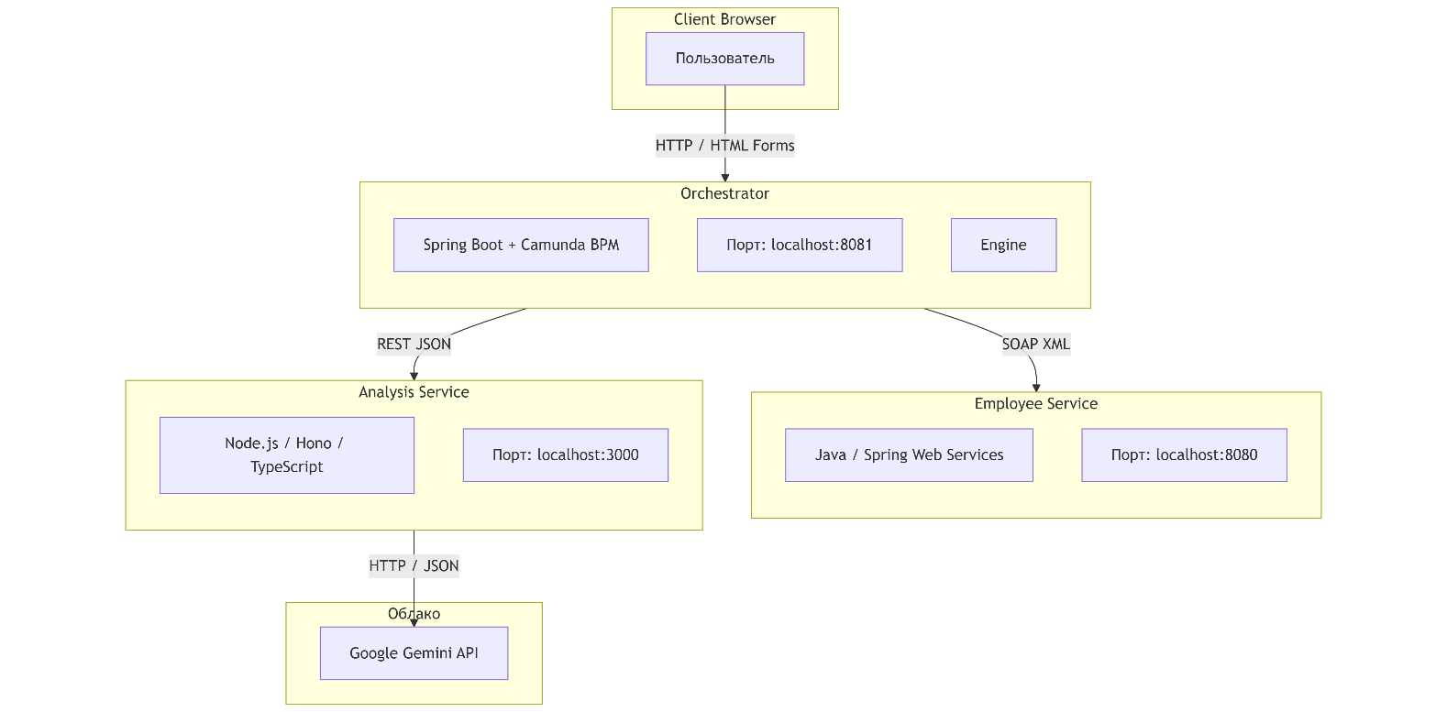
Рисунок 1. Диаграмма развертывания

Проектирование моделей данных и контрактов взаимодействия
В распределенных системах критически важно заранее договориться о том, в каком формате сервисы будут обмениваться информацией.
Для подсистемы хранения сотрудников, где важна строгость и неизменность структуры данных, был выбран подход Contract First. Сначала была разработана схема данных XSD (XML Schema Definition). Она жестко регламентирует, какие поля обязательны, а какие нет.
Спроектированная схема employees.xsd определяет структуру сущности «Сотрудник» (Employee), которая содержит уникальный идентификатор, имя и список технологий. Такой подход гарантирует, что, если клиент (оркестратор) попытается отправить некорректный запрос, сервер отвергнет его еще на этапе валидации XML, не запуская бизнес-логику.
Листинг 1. Фрагмент разработанной XSD-схемы данных:
<xs:complexType name="EmployeeInfo">
<xs:sequence>
<xs:element name="id" type="xs:long"/>
<xs:element name="name" type="xs:string"/>
<xs:element name="technologies" type="xs:string"
maxOccurs="unbounded"/>
</xs:sequence>
</xs:complexType>
<xs:element name="getAllEmployeesResponse">
<xs:complexType>
<xs:sequence>
<xs:element name="employee" type="tns:EmployeeInfo"
maxOccurs="unbounded"/>
</xs:sequence>
</xs:complexType>
</xs:element>

Для сервиса интеллектуального анализа, который взаимодействует с нейросетью, требования к данным более гибкие. Здесь используется формат JSON. Проектирование контракта заключалось в определении структуры входного объекта (запроса на анализ) и выходного объекта (рекомендованной команды).
Входной контракт включает текстовое описание проекта и массив сотрудников. Выходной контракт был спроектирован с учетом требований к результату: он должен содержать не только список выбранных людей, но и их предполагаемую роль, сгенерированную искусственным интеллектом.
Листинг 2. Структура JSON-контракта для обмена данными с AI-сервисом:
// Структура запроса (Request)
{
"projectDescription": "Текстовое описание требований...",
"employees": [
{ "name": "Иван Иванов", "technologies": ["Java", "Spring"] }
]
}

// Структура ответа (Response)
{
"recommendedTeam": [
{
"name": "Иван Иванов",
"technologies": ["Java", "Spring"],
"role": "Backend Developer"
}
]
}

Разработка этих контрактов позволила вести параллельную разработку сервисов и оркестратора, так как интерфейсы взаимодействия были зафиксированы заранее.
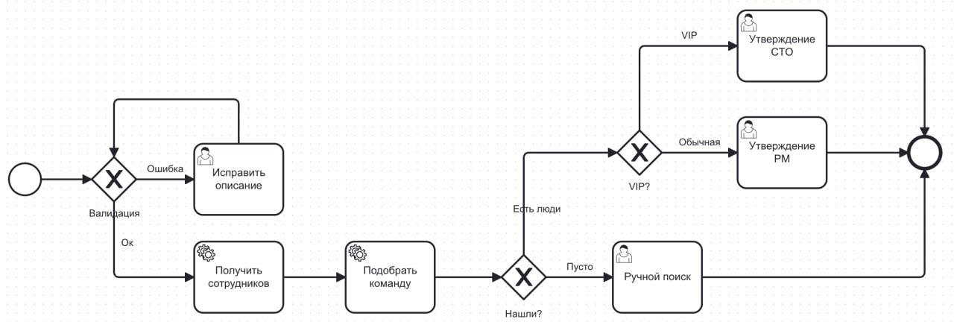
Рисунок 2. Модель бизнес-процесса

Моделирование бизнес-процесса (BPMN)
После определения архитектуры и форматов данных следующим этапом проектирования стала разработка модели бизнес-процесса. В системах, основанных на оркестрации, логика работы приложения не скрыта в программном коде, а вынесена в наглядную графическую схему. Для этого использовалась нотация BPMN 2.0 (Business Process Model and Notation).
Спроектированный процесс «Подбор команды» описывает жизненный цикл заявки от момента ее создания до финального утверждения. В ходе моделирования были выделены ключевые точки принятия решений (шлюзы) и зоны ответственности участников процесса.
Процесс начинается с получения данных от пользователя. На этом этапе критически важно отсеять некорректные заявки, чтобы не создавать лишнюю нагрузку на вычислительные сервисы. Был спроектирован цикл валидации с использованием исключающего шлюза (Exclusive Gateway). Система автоматически проверяет длину текстового описания проекта.
Логика перехода описывается формальным выражением (JUEL), которое вычисляется «на лету» во время исполнения процесса:
Листинг 3. Условие валидации на переходе BPMN:
<bpmn:conditionExpression xsi:type="bpmn:tFormalExpression">
${projectDescription.length() &lt; 5}
</bpmn:conditionExpression>

Если условие выполняется, токен процесса переходит на пользовательскую задачу «Исправить описание», блокируя дальнейшее продвижение заявки до момента внесения правок.
После успешной валидации поток управления переходит к сервисным задачам (Service Tasks). На схеме они спроектированы как последовательные шаги. Сначала происходит вызов SOAP-сервиса для получения «сырых» данных о сотрудниках, затем — вызов REST-сервиса для интеллектуальной обработки. Такая последовательность обусловлена зависимостью данных: аналитический модуль не может работать без актуального реестра сотрудников.
Результат работы искусственного интеллекта (количество найденных сотрудников) становится входным параметром для следующего логического узла.
- Сценарий «Никто не найден»: если список пуст, процесс автоматически переключается на ветку ручной обработки. Это предотвращает отправку пустых отчетов руководителю.
- Сценарий «Успешный поиск»: если кандидаты найдены, система анализирует атрибут, установленный на старте. В зависимости от важности проекта, задача утверждения назначается либо Техническому директору (CTO), либо Менеджеру проекта (PM).

Организация потоков данных и асинхронного взаимодействия
При проектировании системы особое внимание уделялось тому, как данные перемещаются между компонентами и как система управляет длительными операциями. Поскольку интеллектуальный анализ текста с использованием нейросетей является ресурсоемкой операцией, синхронное выполнение запроса могло привести к нестабильной работе пользовательского интерфейса.
Для решения этой проблемы была применена концепция асинхронных точек сохранения. В модели процесса на уровне XML-конфигурации были установлены флаги asyncAfter после стартового события и сервисных задач.
Это меняет поведение системы следующим образом:
  - Пользователь отправляет форму и сразу получает подтверждение.
  - Движок процесса фиксирует состояние в базе данных (создает «точку сохранения»).
  - Специальный фоновый компонент (Job Executor) подхватывает задачу и выполняет вызовы внешних сервисов в отдельном потоке.
Такой подход гарантирует, что даже если внешний сервис (Node.js или SOAP) будет отвечать 10–20 секунд, интерфейс менеджера останется отзывчивым, а транзакция не зависнет.
Данные в системе передаются через контекст процесса (Process Variables). Проектирование показало, что для разных потребителей требуются разные форматы представления одних и тех же данных.
Была разработана стратегия дублирования данных на уровне оркестратора:
- Java Object: Список сотрудников хранится как типизированная Java-коллекция. Это необходимо для внутренней логики движка и выполнения вычислений;
- JSON String: Тот же список сериализуется в строковый JSON-формат. Это необходимо для передачи данных в веб-интерфейс (HTML-формы), так как JavaScript в браузере не может напрямую работать с Java-объектами.
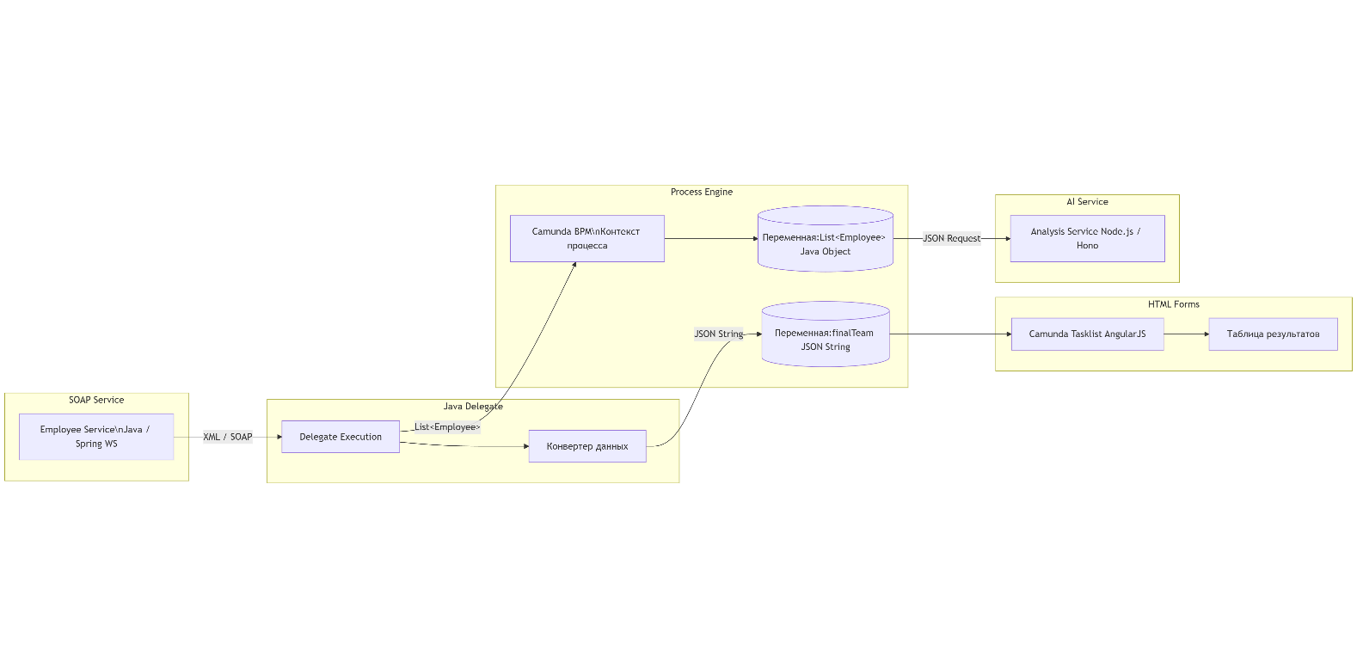
Рисунок 3. Схема преобразования потока данных
Таким образом, оркестратор выполняет роль не только диспетчера команд, но и конвертера данных, адаптируя их под требования каждого конкретного участника взаимодействия.
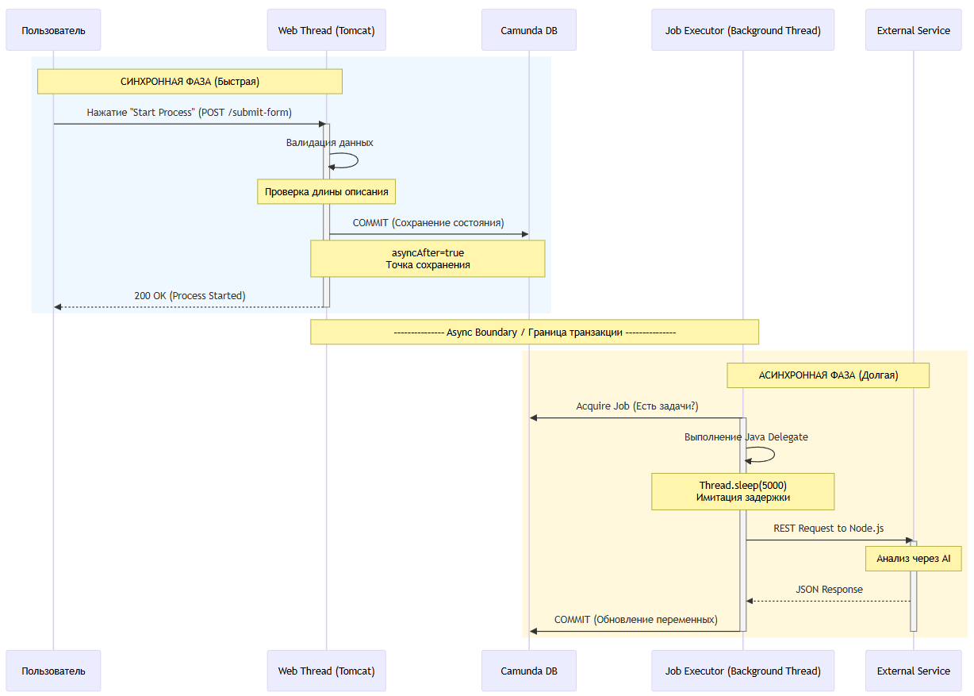
Рисунок 4. Диаграмма состояния

РЕАЛИЗАЦИЯ КОМПОНЕНТОВ СИСТЕМЫ

Обоснование выбора технологического стека

Выбор инструментов разработки был продиктован необходимостью обеспечить надежность хранения данных с одной стороны и гибкость обработки информации с другой. Для реализации серверной части системы был применен гетерогенный подход, объединяющий технологии Java и JavaScript.
В качестве основы для подсистемы управления данными сотрудников была выбрана платформа Java и фреймворк Spring Boot. Данный выбор обусловлен тем, что экосистема Java является стандартом для разработки корпоративных приложений, требующих строгой типизации и поддержки протоколов уровня Enterprise, таких как SOAP. Spring Boot позволяет минимизировать время на настройку конфигурации приложения за счет механизма автоматического конфигурирования.
Для реализации сервиса интеллектуального анализа была выбрана платформа Node.js и язык программирования TypeScript. Асинхронная природа Node.js позволяет эффективно обрабатывать сетевые запросы к внешним API (в данном случае к API генеративной модели), не блокируя основной поток выполнения. Использование TypeScript обеспечило статическую типизацию, что снизило вероятность возникновения ошибок на этапе разработки. В качестве веб-фреймворка была использована библиотека Hono, отличающаяся высокой производительностью и малым потреблением ресурсов.
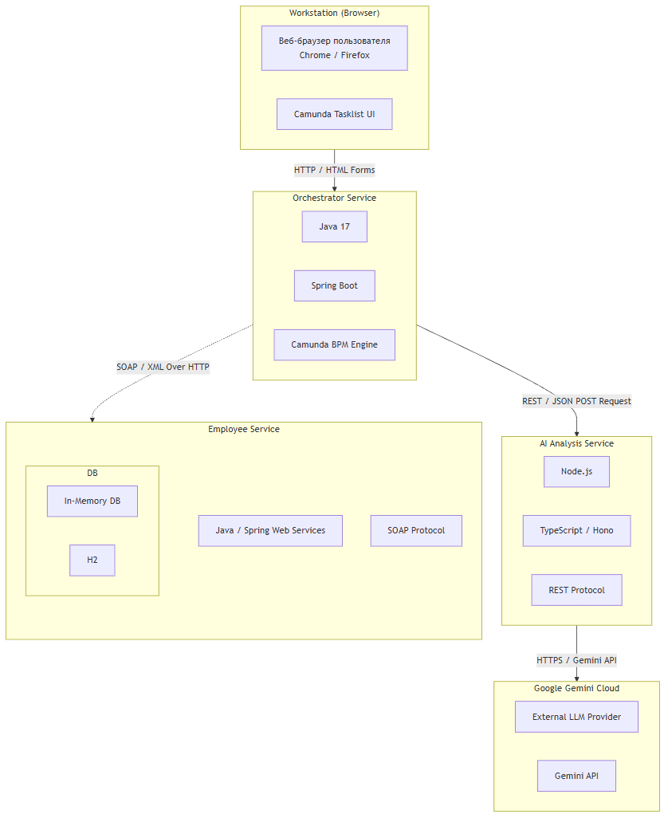
Рисунок 5. Схема архитектуры решения

Реализация подсистемы учета сотрудников (SOAP)
Разработка сервиса сотрудников велась в соответствии с подходом «Contract First» (Контракт — в первую очередь). Сначала была спроектирована схема данных XSD, описывающая структуру запросов и ответов. На основе этой схемы с помощью инструментов сборки были автоматически сгенерированы Java-классы, представляющие собой объектную модель доменной области.
Ключевым компонентом данной подсистемы является класс EmployeeEndpoint. Он аннотирован специальными маркерами Spring Web Services, которые позволяют маршрутизировать входящие XML-сообщения на соответствующие методы Java.
Ниже приведен фрагмент реализации метода обработки запроса на получение списка сотрудников:
@PayloadRoot(namespace = "http://example.com/employees", localPart = "getAllEmployeesRequest")
@ResponsePayload
public GetAllEmployeesResponse getAllEmployees(@RequestPayload GetAllEmployeesRequest request) {
// Имитация задержки для демонстрации асинхронной работы оркестратора

GetAllEmployeesResponse response = new GetAllEmployeesResponse();
// Получение данных из репозитория и маппинг в объект ответа
response.getEmployee().addAll(employeeRepository.getAllEmployees());
return response;
}

Данные о сотрудниках хранятся в оперативной памяти с использованием структуры List. Для первоначального наполнения системы данными используется метод, аннотированный @PostConstruct, который инициализирует список сотрудников с различными профилями компетенций (Java, Python, DevOps, Frontend) при запуске приложения.

Реализация сервиса интеллектуального анализа (REST)
Сервис анализа реализован как легковесное веб-приложение. Его основной задачей является прием JSON-запроса от оркестратора, формирование контекста (промпта) для нейросети и возвращение структурированного ответа.
Для взаимодействия с большой языковой моделью (LLM) использовалась библиотека Google Generative AI. Особенностью реализации является конструирование системного промпта, который ограничивает «творчество» нейросети и заставляет её работать строго в рамках предоставленных данных. В промпт динамически подставляется список сотрудников и описание проекта, полученное от пользователя.
Особое внимание было уделено формату выходных данных. Модели была дана инструкция возвращать ответ исключительно в формате JSON, что позволило избежать сложного парсинга текста на стороне Java-оркестратора. Также в промпт было добавлено требование генерировать поле «Роль» (Role), которое отсутствует в исходной базе данных, но вычисляется интеллектуально на основе контекста проекта.
Фрагмент реализации обработчика POST-запроса на TypeScript:
app.post('/analyze', async (c) => {
const body = await c.req.json<AnalyzeRequest>();
const { projectDescription, employees } = body;

// Формирование инструкций для ИИ
const prompt = `
Вводные данные:
1. Проект: "${projectDescription}"
2. Кандидаты: ${JSON.stringify(employees)}

Задача: Выбери подходящих кандидатов и назначь им роли.
Верни ответ строго в формате JSON.
`;

const result = await model.generateContent(prompt);
const responseText = result.response.text();

return c.json(JSON.parse(responseText));
})

Такая реализация позволяет делегировать сложную логику семантического анализа (понимание того, что "создание сайтов" требует знания "HTML" и "CSS") внешней системе искусственного интеллекта, оставляя код сервиса чистым и поддерживаемым.
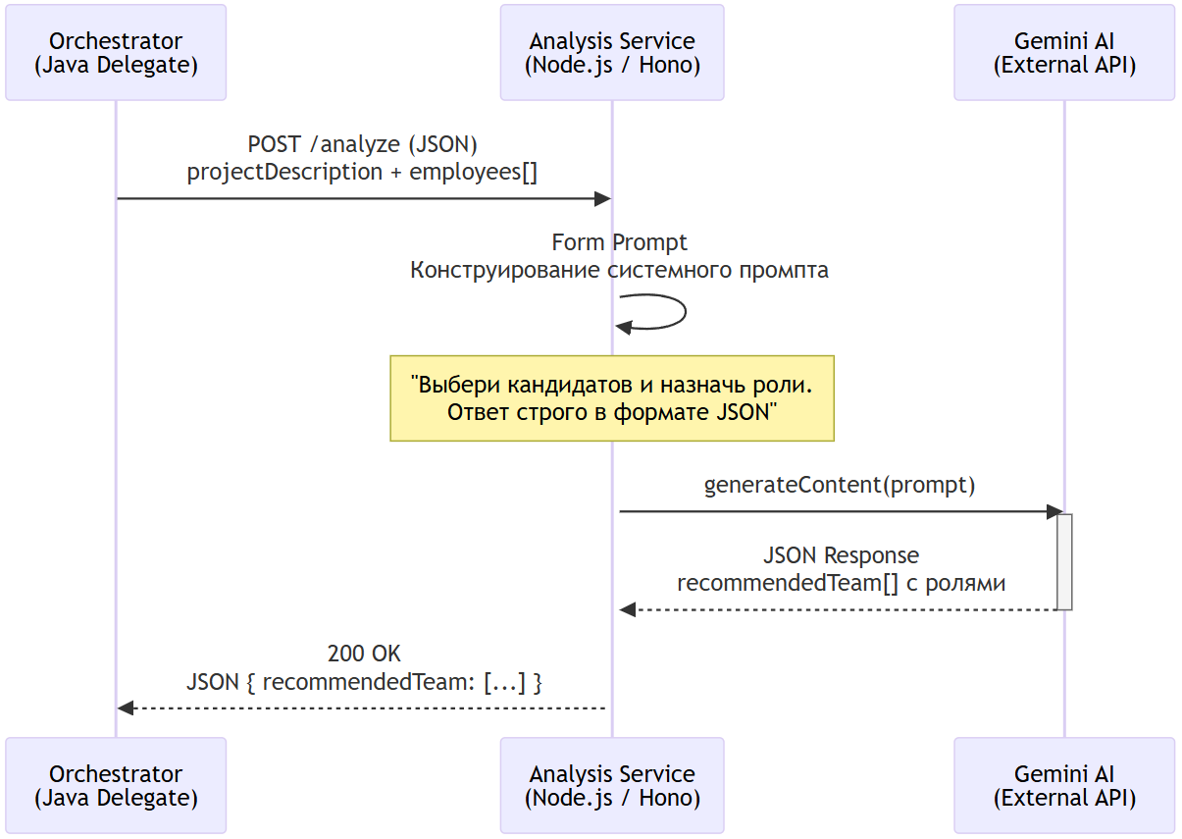
Рисунок 6. Диаграмма последовательности

Реализация оркестратора бизнес-процессов
Центральным узлом системы является приложение на базе Camunda BPM, интегрированное в среду Spring Boot. Основная задача данного компонента — управление жизненным циклом бизнес-процесса, хранение переменных процесса и вызов внешних сервисов.
Связь между графической моделью BPMN и программным кодом на Java осуществляется посредством механизма Java Delegates. Для каждого шага процесса, требующего автоматического выполнения (Service Task), был разработан отдельный Java-класс, реализующий интерфейс org.camunda.bpm.engine.delegate.JavaDelegate.
Особый интерес представляет реализация класса AnalyzeDelegate, который отвечает за взаимодействие с REST-сервисом анализа. В данном классе реализована логика сериализации данных о сотрудниках в формат JSON, отправка HTTP-запроса к микросервису на Node.js и последующий разбор полученного ответа.
Для обеспечения корректного отображения данных в пользовательском интерфейсе была применена стратегия дублирования переменных: список сотрудников сохраняется в контексте процесса как в виде типизированной Java-коллекции (для внутренней логики), так и в виде JSON-строки (для отображения в HTML-формах).
Пример реализации логики обработки ответа от аналитического сервиса:
@Component("analyzeDelegate")
public class AnalyzeDelegate implements JavaDelegate {
@Override
public void execute(DelegateExecution execution) throws Exception {
// ... отправка запроса и получение response ...

JSONObject jsonResponse = new JSONObject(response.body());

// Сохранение полного JSON для отображения в таблице
execution.setVariable("finalTeam", jsonResponse.toString());

// Извлечение количественных показателей для логики ветвления (Gateway)
int teamSize = jsonResponse.getJSONArray("recommendedTeam").length();
execution.setVariable("teamSize", teamSize);
}
}

Такой подход позволяет изолировать логику принятия решений (сколько человек найдено) от логики представления (как показать их имена и роли).
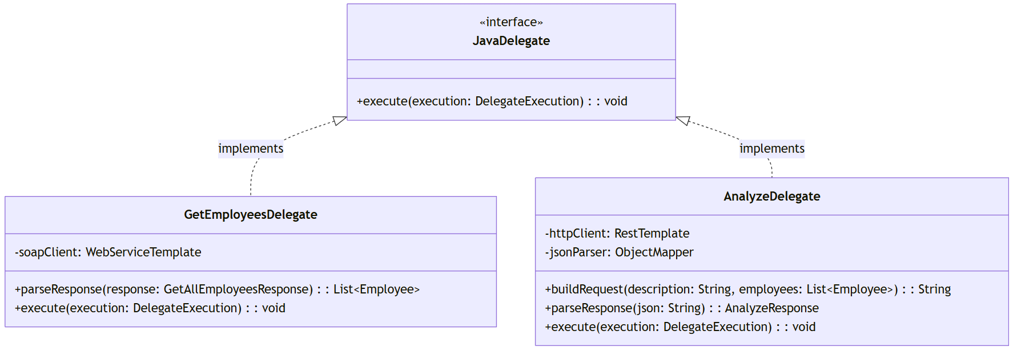
Рисунок 7. Диаграмма классов

Реализация модели бизнес-процесса в нотации BPMN
Разработанная в среде Camunda Modeler схема процесса представляет собой исполняемый XML-файл, который интерпретируется движком процесса во время выполнения.
В реализации процесса были использованы следующие ключевые элементы BPMN 2.0:
- Эксклюзивные шлюзы (XOR Gateways): используются для реализации условных переходов. Например, шлюз «Команда найдена?» анализирует переменную teamSize. Если значение переменной равно нулю, поток управления перенаправляется на задачу «Ручной поиск».
- Асинхронные продолжения (Asynchronous Continuations): для предотвращения блокировки потока на стартовом событии и сервисных задачах был включен атрибут camunda:asyncAfter="true". Это гарантирует, что длительные операции (запросы к SOAP и REST сервисам с искусственной задержкой) выполняются отдельным пулом потоков (Job Executor), а состояние процесса надежно сохраняется в базу данных после каждого шага.
- Пользовательские задачи (User Tasks): для этапов, требующих участия человека (исправление описания, утверждение команды), были настроены задачи, назначаемые на группу пользователей или конкретного исполнителя.
Особое внимание было уделено обработке пограничных случаев. Реализован цикл валидации: если длина описания проекта недостаточна для качественного анализа, система не пропускает процесс дальше, а возвращает его на этап доработки, образуя петлю обратной связи.

Реализация пользовательского интерфейса и демонстрация работы
Для взаимодействия конечных пользователей с системой был выбран механизм Embedded Forms (Встраиваемые формы). Это позволяет использовать стандартный веб-интерфейс Camunda Tasklist, расширяя его функциональность за счет кастомных HTML-файлов и скриптов AngularJS.
В отличие от автоматически генерируемых форм, встроенные формы позволили реализовать сложную визуализацию данных. Была разработана форма team-result.html, которая динамически строит таблицу на основе JSON-данных, полученных от нейросети.
Ключевой особенностью интерфейса является визуализация поля «Роль», которое генерируется искусственным интеллектом. Скрипт формы парсит JSON-переменную процесса и отображает список кандидатов с цветовым кодированием их ролей и стека технологий.
Пример HTML-разметки с использованием директив Angular для вывода таблицы результатов:
<tr ng-repeat="member in teamMembers">
<td><b>{{ member.name }}</b></td>
<td>
<span class="badge badge-primary">{{ member.role }}</span>
</td>
<td>
<span ng-repeat="tech in member.technologies" class="badge badge-light">
{{ tech }}
</span>
</td>
</tr>

Демонстрация работы системы:
- Сценарий успешного поиска: при вводе запроса «Разработка интернет-магазина» система корректно идентифицирует необходимость в Backend и Frontend разработчиках, обращается к реестру, фильтрует кандидатов через AI-модель и предлагает пользователю таблицу с распределенными ролями.
- Сценарий обработки исключений: при вводе некорректного или бессмысленного запроса система, пройдя все этапы анализа и получив пустой результат от ИИ, корректно маршрутизирует процесс на ветку ручного поиска, выводя соответствующее уведомление пользователю.
Разработанный интерфейс обеспечивает прозрачность принятия решений системой, позволяя оператору видеть не только конечный результат, но и логику распределения ролей в команде.

ЗАКЛЮЧЕНИЕ
В ходе выполнения курсового проекта была успешно решена задача проектирования и разработки распределенной информационной системы для автоматизированного подбора проектных команд. Основной целью работы являлось практическое применение принципов сервис-ориентированной архитектуры (SOA) для интеграции разнородных программных компонентов. Данная цель была достигнута в полном объеме.
В результате проведенного исследования и разработки были получены следующие результаты:
- Проведен анализ предметной области. Были выявлены недостатки ручного подхода к управлению компетенциями сотрудников в крупных организациях. Определены функциональные требования к системе, способной автоматизировать этот процесс.
- Спроектирована и реализована гетерогенная архитектура. Разработанный прототип демонстрирует возможность эффективного взаимодействия «классических» корпоративных технологий (Java, SOAP, XML) и современных инструментов веб-разработки (Node.js, REST, JSON). Реализован механизм бесшовной передачи данных между этими подсистемами.
- Внедрен механизм оркестрации бизнес-процессов. Использование платформы Camunda BPM позволило отделить бизнес-логику от программного кода. Разработанная модель процесса в нотации BPMN 2.0 обеспечивает гибкость управления заявками, поддерживает сложные сценарии ветвления и обработку исключительных ситуаций.
- Реализован интеллектуальный анализ данных. Одним из ключевых достижений проекта стала интеграция с генеративной языковой моделью (LLM). Это позволило перейти от простого поиска, по ключевым словам, к семантическому анализу требований. Система способна не только находить кандидатов, но и самостоятельно распределять проектные роли в зависимости от контекста задачи.
- Обеспечена высокая отзывчивость системы. Применение паттернов асинхронного выполнения позволило нивелировать задержки, связанные с обращением к внешним сервисам и сложными вычислениями, обеспечив комфортное взаимодействие пользователя с интерфейсом.
Разработанная система обладает высокой практической значимостью. Она представляет собой готовый к расширению прототип, который может быть внедрен в IT-компаниях для оптимизации работы HR-отделов и ресурсных менеджеров. Архитектурные решения, заложенные в проект, позволяют в будущем легко заменять отдельные модули (например, сменить провайдера AI или базу данных сотрудников), не нарушая работу всей системы.
Дальнейшее развитие проекта может включать интеграцию с реальными корпоративными LDAP-каталогами, внедрение механизмов аутентификации и расширение возможностей аналитического модуля для учета загруженности сотрудников.

СПИСОК ИСПОЛЬЗУЕМОЙ ЛИТЕРАТУРЫ
- Уоллс, К. Spring в действии. 6-е изд. — СПб.: Питер, 2022. — 560 с. (Фундаментальный труд по разработке на Spring Boot).
- Силвер, Б. BPMN. Моделирование и описание бизнес-процессов. — М.: Альпина Паблишер, 2019. — 350 с. (Базовая книга по правильному рисованию схем BPMN).
- Эрл, Т. SOA. Принципы сервис-ориентированной архитектуры. — М.: Вильямс, 2018. — 608 с. (Теоретическая база по интеграции сервисов).
- Фримен, Э. Изучаем программирование на JavaScript. — СПб.: Питер, 2020. — 640 с. (База по JS/Node.js).
- Camunda Platform 7 Documentation [Электронный ресурс]. — Режим доступа: https://docs.camunda.org/manual/7.20/ (Официальная документация оркестратора).
- Richardson, L., Ruby, S. RESTful Web Services. — O'Reilly Media, 2017. — 448 p. (Классика по проектированию REST API).
- Google AI for Developers [Электронный ресурс]. — Режим доступа: https://ai.google.dev/docs (Документация по интеграции с Gemini API).
Блок, Д. Java. Эффективное программирование. 3-е изд. — М.: Диалектика, 2019. — 464 с.

